ESPECIFICACIÓN DE CASOS DE USO

SMARTPHARM CRM - Sistema CRM para Farmacias Pequeñas

Proyecto: SmartPharm CRM
Fecha: Octubre 2025
Versión: 1.0
Autores: Enrique García, Daniel Acevedo, Bastian Hartal

1. INTRODUCCIÓN

1.1 Propósito
Este documento describe los casos de uso principales del sistema SmartPharm CRM, detallando las interacciones entre los actores y el sistema para las 3 funcionalidades core del MVP.

1.2 Alcance
El documento cubre:
- Actores del sistema
- 3 casos de uso principales
- Flujos normales y alternativos
- Precondiciones y postcondiciones
- Reglas de negocio

1.3 Definiciones y Abreviaturas
Término | Definición
CRM | Customer Relationship Management (Sistema de Gestión de Relaciones con Clientes)
MINSAL | Ministerio de Salud de Chile
MVP | Minimum Viable Product (Producto Mínimo Viable)
IRA | Infecciones Respiratorias Agudas
OTC | Over The Counter (medicamentos sin receta)
P80 | Percentil 80 (valor que separa el 20% superior de una distribución)

2. ACTORES DEL SISTEMA

2.1 Actor Principal
Administrador de Farmacia
- Descripción: Propietario o gerente de farmacia pequeña (<5 empleados)
- Responsabilidades:
  - Gestionar clientes y ventas
  - Tomar decisiones de compra a proveedores
  - Optimizar inventario y rentabilidad
- Nivel de experiencia: Usuario sin conocimientos técnicos avanzados
- Frecuencia de uso: Diario/Semanal

2.2 Actores Secundarios
Sistema Backend
- Motor de análisis y procesamiento de datos
- Algoritmos de segmentación y correlación
Base de Datos PostgreSQL
- Almacenamiento persistente de transacciones, clientes y productos
Fuente de Datos MINSAL
- Archivos CSV con datos epidemiológicos públicos

3. DIAGRAMA DE CASOS DE USO
[INSERTAR AQUÍ DIAGRAMA 1 GENERADO CON MERMAID]
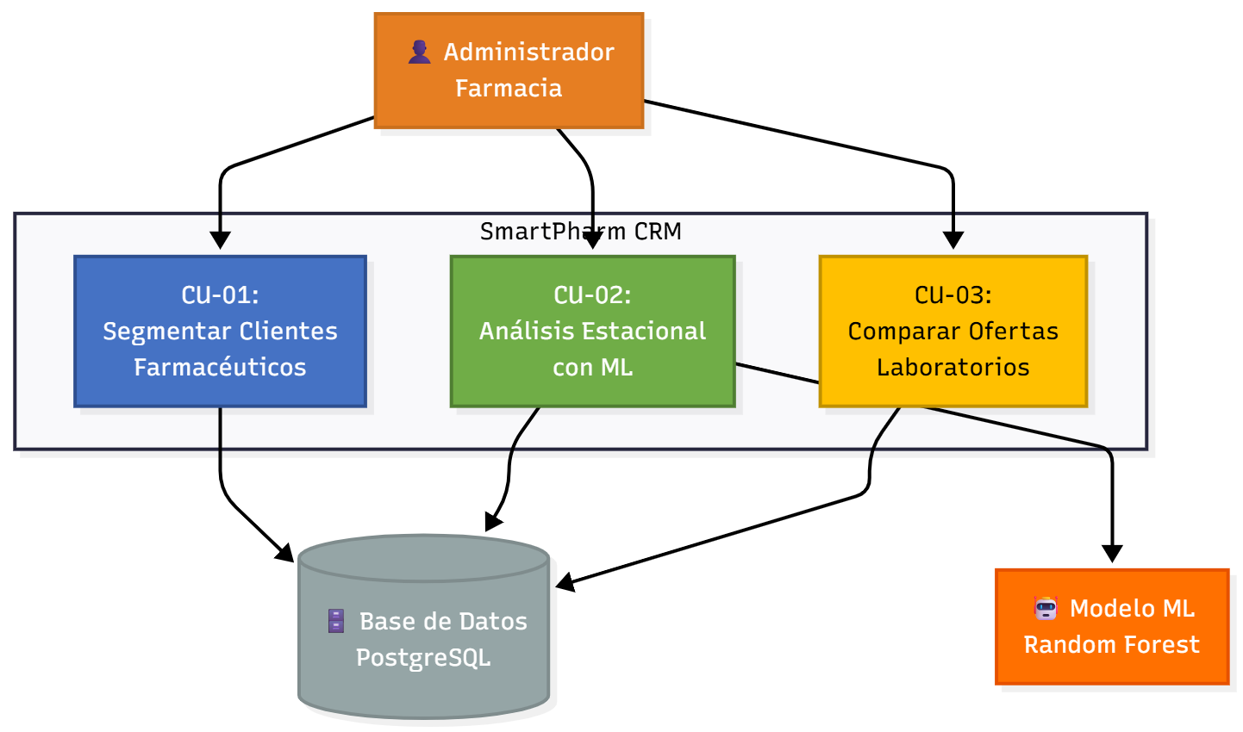
Diagrama muestra:
- Actor: Administrador Farmacia
- CU-01: Segmentar Clientes Farmacéuticos
- CU-02: Analizar Demanda Estacional
- CU-03: Comparar Ofertas Laboratorios
- Relaciones con Base de Datos y MINSAL

4. CASO DE USO 01: SEGMENTACIÓN DE CLIENTES

4.1 Información General
Atributo | Descripción
ID | CU-01
Nombre | Segmentar Clientes Farmacéuticos
Descripción breve | Clasificar automáticamente a los clientes en segmentos estratégicos para optimizar fidelización
Actor principal | Administrador de Farmacia
Actores secundarios | Sistema de Segmentación, Base de Datos
Prioridad | ALTA
Estado | En desarrollo

4.2 Precondiciones
- El sistema tiene datos históricos de transacciones cargados
- Existen al menos 50 clientes con mínimo 1 compra registrada
- Las categorías de productos están definidas (crónicos, agudos, OTC)
- El administrador ha iniciado sesión en el sistema

4.3 Postcondiciones
- Todos los clientes están clasificados en uno de los 3 segmentos
- Dashboard muestra distribución actualizada de segmentos
- Reporte de segmentación disponible para exportar
- Sistema registra fecha y hora de última segmentación

4.4 Flujo Principal (Escenario Exitoso)
[INSERTAR AQUÍ DIAGRAMA 2 - FLUJO CU-01 GENERADO CON MERMAID]
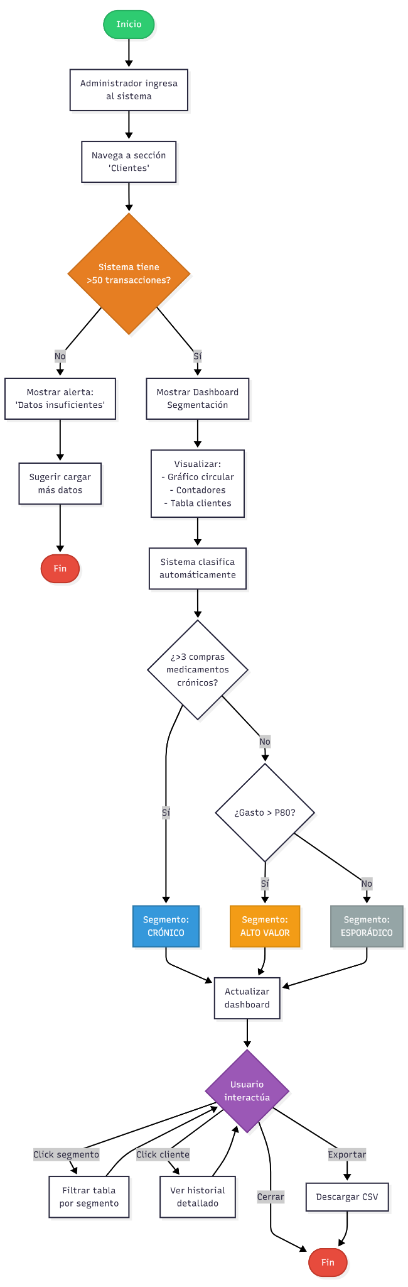
Paso 1: El administrador ingresa al sistema SmartPharm CRM
Paso 2: Navega a la sección "Clientes" en el menú principal
Paso 3: El sistema carga automáticamente el dashboard de segmentación
Paso 4: El sistema muestra:
- Gráfico circular con distribución porcentual de segmentos
- Contadores numéricos por cada segmento
- Tabla detallada de clientes con su segmento asignado
Paso 5: El sistema ejecuta algoritmo de clasificación:
5.1 Para cada cliente:
- Si tiene ≥3 compras de productos categoría "crónicos" → Segmento CRÓNICO
- Si no, pero gasto total > Percentil 80 → Segmento ALTO VALOR
- Si no cumple ninguna anterior → Segmento ESPORÁDICO
Paso 6: El administrador puede interactuar:
- Click en segmento: Filtra tabla mostrando solo ese grupo
- Click en cliente individual: Ve historial de compras detallado
- Click en "Exportar": Descarga lista de clientes en CSV
Paso 7: El sistema actualiza la segmentación automáticamente cada 7 días
Paso 8: Fin del caso de uso

4.5 Flujos Alternativos
FA-01: Datos Insuficientes
Condición: Sistema tiene <20 clientes o <50 transacciones
Flujo:
- Sistema detecta insuficiencia de datos
- Muestra mensaje: "Datos insuficientes para segmentación confiable. Se requieren mínimo 50 transacciones de al menos 20 clientes"
- Sistema sugiere cargar más datos históricos
- Administrador puede:
  - Cargar más datos y reintentar
  - Continuar con segmentación experimental (marcada como "no confiable")
- Fin del flujo
FA-02: Alta Concentración en un Segmento
Condición: >90% de clientes clasificados como "Esporádicos"
Flujo:
- Sistema detecta anomalía en distribución
- Genera alerta: "⚠️ Baja retención de clientes detectada (92% esporádicos)"
- Sistema sugiere: "Revisar estrategias de fidelización"
- Ofrece exportar lista de esporádicos para campaña de activación
- Administrador decide próximos pasos
- Fin del flujo
FA-03: Cliente con Patrón Ambiguo
Condición: Cliente tiene compras muy variadas sin patrón claro
Flujo:
- Sistema no puede clasificar con alta confianza
- Asigna a "Esporádicos" por defecto
- Marca cliente con tag "⚠️ Revisar manualmente"
- Administrador puede reclasificar manualmente si lo desea
- Sistema registra clasificación manual para aprendizaje futuro
- Fin del flujo

4.6 Reglas de Negocio
ID | Regla | Justificación
RN-01 | Un cliente solo puede estar en un segmento a la vez | Evita confusión en estrategias de marketing dirigido
RN-02 | Re-segmentación automática cada 7 días | Mantiene clasificación actualizada sin sobrecarga del sistema
RN-03 | Productos "crónicos" según lista MINSAL | Basado en tratamientos de largo plazo definidos por autoridad sanitaria
RN-04 | Percentil 80 calculado sobre base total activa | Garantiza que ~20% califiquen como Alto Valor (Ley de Pareto)
RN-05 | Clientes sin compras en >180 días se marcan "Inactivos" | No participan en segmentación activa

4.7 Requisitos No Funcionales
Tipo | Requisito | Métrica
Performance | Segmentación de 500 clientes | < 5 segundos
Usabilidad | Dashboard comprensible sin capacitación | 90% usuarios entienden en <2 min
Precisión | Tasa de error en clasificación | < 5% validado con usuario piloto
Disponibilidad | Sistema disponible | 99% del tiempo

4.8 Criterios de Aceptación
✅ Sistema clasifica 100 clientes en <5 segundos
✅ Distribución visual clara en dashboard
✅ Exportación CSV funciona correctamente
✅ Al menos 60% de clientes clasificados como Crónicos o Alto Valor
✅ Usuario piloto valida que clasificación "tiene sentido"

5. CASO DE USO 02: ANÁLISIS ESTACIONAL

5.1 Información General
Atributo | Descripción
ID | CU-02
Nombre | Analizar Demanda Estacional con Datos MINSAL
Descripción breve | Anticipar picos de demanda de productos estacionales correlacionando ventas con datos epidemiológicos
Actor principal | Administrador de Farmacia
Actores secundarios | Motor de Análisis, Base de Datos, Datos MINSAL
Prioridad | ALTA
Estado | En desarrollo

5.2 Precondiciones
- Sistema tiene datos históricos de ventas de mínimo 12 meses
- Categorías estacionales están definidas (antigripales, alergias, protectores solares)
- Archivo CSV de datos MINSAL está disponible (opcional)
- El administrador ha iniciado sesión

5.3 Postcondiciones
- Gráficos de tendencias estacionales están visibles
- Alertas de stock generadas para próximos 3 meses
- Reporte de correlación MINSAL disponible (si aplica)
- Historial de proyecciones guardado

5.4 Flujo Principal
[INSERTAR AQUÍ DIAGRAMA 3 - FLUJO CU-02 GENERADO CON MERMAID]
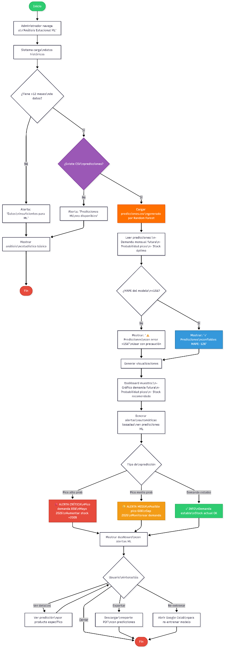
Paso 1: Administrador navega a sección "Análisis Estacional"
Paso 2: Sistema carga automáticamente datos históricos de ventas
Paso 3: Sistema valida que hay ≥12 meses de datos
Paso 4: Sistema genera gráficos de ventas mensuales por categoría:
- Eje X: Meses (últimos 2-3 años)
- Eje Y: Unidades vendidas
- Líneas diferenciadas por categoría (antigripales, alergias, protectores, otros)
Paso 5: Sistema identifica patrones estacionales:
- Mayo-Agosto: Pico antigripales (+280% vs promedio anual)
- Sep-Nov: Pico alergias (+180% vs promedio)
- Dic-Feb: Pico protectores solares (+220% vs promedio)
Paso 6: Si hay datos MINSAL disponibles:
- Sistema carga CSV con casos de IRA (Infecciones Respiratorias Agudas) por mes
- Calcula correlación Pearson entre casos IRA y ventas antigripales
- Muestra coeficiente (ej: r = 0.82 = correlación fuerte)
Paso 7: Sistema genera alertas automáticas:
- ⚠️ "Aumentar stock antigripales en 200 unidades para Mayo 2026"
- ⚠️ "Preparar antihistamínicos, temporada alergias en 60 días"
- ✓ "Stock protectores solares OK para verano"
Paso 8: Administrador puede:
- Hacer zoom en gráfico para ver detalle de rango específico
- Click en alerta para ver productos específicos recomendados
- Exportar reporte PDF con gráficos y alertas
Paso 9: Fin del caso de uso

5.5 Flujos Alternativos
FA-01: Datos MINSAL No Disponibles
Condición: No se descargó archivo CSV de MINSAL
Flujo:
- Sistema procede solo con análisis de patrones históricos propios
- Genera alertas basadas únicamente en tendencias pasadas
- Muestra mensaje: "ℹ️ Correlación MINSAL no disponible. Análisis basado en histórico propio"
- Sugiere descargar datos de datos.gob.cl para mejorar precisión
- Continúa con pasos 7-9 del flujo principal
FA-02: Primer Año de Operación
Condición: Farmacia tiene <12 meses de datos
Flujo:
- Sistema detecta insuficiencia temporal
- Muestra alerta: "⚠️ Datos insuficientes para análisis estacional confiable (<12 meses)"
- Ofrece mostrar patrones de industria farmacéutica como referencia
- Marca todas las alertas como "Proyección industria (no validado localmente)"
- Administrador usa como guía preliminar
- Sistema recomienda repetir análisis cuando tenga 12+ meses
- Fin del flujo
FA-03: Patrón Atípico Detectado
Condición: Ventas de un mes difieren >50% del patrón histórico esperado
Flujo:
- Sistema detecta anomalía (ej: ventas julio 2025 -60% vs julio 2022-2024)
- Marca mes con "⚠️ Anomalía detectada"
- Sugiere investigar: "¿Hubo desabastecimiento? ¿Competencia nueva cercana?"
- Permite marcar como outlier (excluir de proyecciones futuras)
- Administrador decide si excluir o mantener
- Sistema re-calcula proyecciones según decisión
- Continúa flujo normal

5.6 Reglas de Negocio
ID | Regla | Justificación
RN-01 | Mínimo 12 meses consecutivos de datos | Capturar ciclo estacional completo (4 estaciones)
RN-02 | Alertas generadas con 90 días de anticipación | Tiempo suficiente para negociar con proveedores
RN-03 | Categorías estacionales predefinidas por sistema | Basado en conocimiento farmacéutico del sector
RN-04 | Correlación MINSAL es opcional | Sistema funciona sin datos externos
RN-05 | Alertas solo para productos con >50 ventas/año | Evitar alertas de productos marginales

5.7 Requisitos No Funcionales
Tipo | Requisito | Métrica
Performance | Generación de gráficos con 3 años datos | < 3 segundos
Precisión | Margen error proyecciones | ±20% (validado piloto)
Usabilidad | Alertas en lenguaje no técnico | Sin jerga estadística
Escalabilidad | Soportar hasta 10,000 transacciones/año | Sin degradación

5.8 Criterios de Aceptación
✅ Gráficos se generan automáticamente
✅ Al menos 3 alertas útiles y accionables
✅ Correlación MINSAL visible (si datos disponibles)
✅ Usuario piloto confirma que alertas anticiparon demanda real
✅ Exportación PDF funciona correctamente

6. CASO DE USO 03: COMPARACIÓN DE OFERTAS

6.1 Información General
Atributo | Descripción
ID | CU-03
Nombre | Comparar Ofertas de Laboratorios
Descripción breve | Facilitar decisión de compra comparando ofertas de diferentes laboratorios, calculando automáticamente la mejor opción
Actor principal | Administrador de Farmacia
Actores secundarios | Motor de Cálculo, Base de Datos
Prioridad | MEDIA
Estado | En desarrollo

6.2 Precondiciones
- Administrador tiene al menos 2 ofertas del mismo producto
- Ofertas incluyen información básica: precio, cantidad, laboratorio
- Productos están registrados en sistema
- El administrador ha iniciado sesión

6.3 Postcondiciones
- Ofertas registradas en sistema
- Tabla comparativa generada con cálculos
- Recomendación de mejor opción visible y justificada
- Historial de comparaciones guardado para auditoría
- Decisión del usuario registrada

6.4 Flujo Principal
[INSERTAR AQUÍ DIAGRAMA 4 - FLUJO CU-03 GENERADO CON MERMAID]
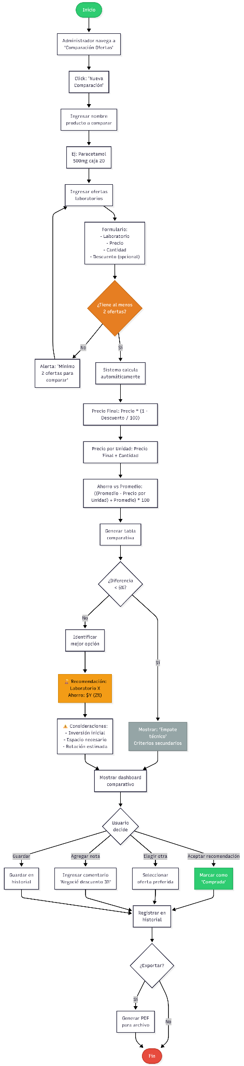
Paso 1: Administrador navega a "Comparación de Ofertas"
Paso 2: Click en botón "Nueva Comparación"
Paso 3: Sistema solicita: "¿Qué producto desea comparar?"
Paso 4: Administrador selecciona producto de lista o escribe nombre
- Ejemplo: "Paracetamol 500mg - caja 20 comprimidos"
Paso 5: Sistema presenta formulario para ingresar ofertas (mínimo 2, máximo 5):
Formulario por cada oferta:
- Laboratorio: [Selector dropdown]
- Precio: [CLP]
- Cantidad: [Unidades]
- Descuento: [%] (opcional)
Paso 6: Administrador ingresa datos de 2-5 ofertas
Ejemplo:
- Oferta 1: Bayer, $45.000, 100 unidades, 0%
- Oferta 2: Lab Chile, $82.000, 200 unidades, 5%
- Oferta 3: Farmalab, $120.000, 300 unidades, 10%
Paso 7: Sistema valida que hay mínimo 2 ofertas ingresadas
Paso 8: Sistema calcula automáticamente para cada oferta:
- Precio Final = Precio × (1 - Descuento/100)
- Precio/Unidad = Precio Final ÷ Cantidad
- Ahorro vs Promedio = ((Promedio - Precio/Unit) ÷ Promedio) × 100%
Paso 9: Sistema genera tabla comparativa ordenada por Precio/Unidad ascendente
Paso 10: Sistema identifica y marca la mejor opción (menor precio/unidad)
Paso 11: Sistema muestra recomendación:
🏆 RECOMENDACIÓN
Mejor opción: FARMALAB
Razón: Menor precio por unidad ($360)
Ahorro total: $27.000 CLP (20% vs promedio)

⚠️ Consideraciones:
• Inversión inicial más alta ($108.000)
• Requiere espacio para 300 unidades
• Rotación estimada: 4 meses
Paso 12: Administrador puede:
- Aceptar recomendación: Click "Marcar como comprada"
- Elegir otra opción manualmente
- Agregar nota: "Negocié descuento adicional 3% con Bayer"
- Guardar para revisar después
Paso 13: Sistema registra decisión en historial
Paso 14: Administrador puede exportar PDF para archivo contable
Paso 15: Fin del caso de uso

6.5 Flujos Alternativos
FA-01: Solo 1 Oferta Disponible
Condición: Administrador solo tiene oferta de 1 laboratorio
Flujo:
- Sistema permite ingresar la única oferta
- No genera comparación (falta referencia)
- Muestra mensaje: "ℹ️ Comparación requiere mínimo 2 ofertas"
- Sugiere: "Buscar ofertas alternativas para optimizar precio"
- Guarda oferta como "Precio de referencia histórico" para comparaciones futuras
- Fin del flujo
FA-02: Empate Técnico
Condición: 2+ ofertas tienen precio/unidad similar (<5% diferencia)
Flujo:
- Sistema detecta empate
- Muestra mensaje: "⚖️ Empate técnico - Diferencia < 5%"
- Sistema sugiere criterios secundarios de decisión:
  - Relación comercial previa con laboratorio
  - Tiempos de entrega habituales
  - Historial de calidad del producto
  - Condiciones de pago
- Administrador elige manualmente basado en criterios secundarios
- Sistema registra criterio usado en la decisión
- Continúa con paso 13 del flujo principal
FA-03: Oferta con Bonificación
Condición: Laboratorio ofrece promoción tipo "Compra 200, recibe 20 gratis"
Flujo:
- Administrador ingresa cantidad total real: 220 unidades
- Ingresa precio solo por las 200 unidades pagadas
- Sistema calcula precio/unidad considerando bonificación
- Marca oferta con etiqueta "⭐ Con bonificación"
- Muestra en tabla comparativa con ventaja clara
- Continúa flujo normal

6.6 Reglas de Negocio
ID | Regla | Justificación
RN-01 | Mínimo 2 ofertas para comparación válida | Necesario para análisis comparativo significativo
RN-02 | Mismo producto exacto (código EAN/SKU) | Evitar comparar productos diferentes
RN-03 | Descuentos máximo 50% (validación) | Prevenir errores de digitación
RN-04 | Historial conservado 2 años | Análisis de evolución de precios y proveedores
RN-05 | Alerta si precio difiere >30% del histórico | Detectar errores o cambios drásticos de mercado

6.7 Requisitos No Funcionales
Tipo | Requisito | Métrica
Usabilidad | Tiempo ingreso de 1 oferta | < 1 minuto
Precisión | Cálculos con decimales | 2 decimales en CLP
Trazabilidad | Auditoría completa de decisiones | 100% decisiones registradas
Performance | Cálculo comparación 5 ofertas | < 1 segundo

6.8 Criterios de Aceptación
✅ Comparación de 2-5 ofertas simultáneas funciona
✅ Cálculos matemáticos precisos (validados manualmente)
✅ Recomendación automática es lógica y justificada
✅ Historial accesible y consultable
✅ Usuario piloto usa la funcionalidad sin ayuda

7. MATRIZ DE TRAZABILIDAD
Caso de Uso | Requisito Funcional | Prioridad | Complejidad | Sprint
CU-01 | Segmentación automática de clientes | ALTA | MEDIA | Sprint 1
CU-01 | Dashboard visual con gráficos | ALTA | BAJA | Sprint 1
CU-01 | Exportar lista de clientes a CSV | MEDIA | BAJA | Sprint 1
CU-02 | Gráficos de tendencias estacionales | ALTA | MEDIA | Sprint 2
CU-02 | Correlación con datos MINSAL | MEDIA | ALTA | Sprint 2
CU-02 | Sistema de alertas automáticas | ALTA | MEDIA | Sprint 2
CU-03 | Comparador de ofertas múltiples | ALTA | BAJA | Sprint 3
CU-03 | Cálculo automático precio/unidad | ALTA | BAJA | Sprint 3
CU-03 | Historial de comparaciones | MEDIA | BAJA | Sprint 3

8. VALIDACIÓN CON USUARIO PILOTO

8.1 Metodología de Validación
- Usuario piloto: Daniel Acevedo (administrador farmacia real)
- Frecuencia: Testing semanal de cada funcionalidad
- Métricas:
  - Tiempo para completar tarea
  - Número de errores cometidos
  - Satisfacción subjetiva (escala 1-5)
  - Utilidad percibida (¿lo usaría diariamente?)

8.2 Criterios de Aprobación
✅ Usuario completa tareas sin ayuda
✅ Satisfacción ≥ 4/5
✅ Utilidad percibida ≥ 4/5
✅ Usuario reporta "sí lo usaría" para 2/3 funcionalidades

9. GLOSARIO
Término | Definición
Segmento | Clasificación de cliente según patrón de compra (Crónico, Alto Valor, Esporádico)
Percentil 80 | Valor que separa el 20% superior de clientes por gasto total
Medicamento Crónico | Fármaco para tratamiento de largo plazo (>3 meses continuos)
Estacionalidad | Patrón predecible de variación de demanda según época del año
Correlación Pearson | Medida estadística de relación lineal entre 2 variables (rango -1 a 1)
IRA | Infección Respiratoria Aguda (categoría MINSAL)
Precio/Unidad | Costo de una unidad individual del producto (Precio Total ÷ Cantidad)

10. REFERENCIAS
- Documentación MINSAL - Datos Abiertos: https://datos.gob.cl/organization/ministerio_de_salud
- Guía Buenas Prácticas Farmacéuticas - ISP Chile
- Estándares UML para Casos de Uso - OMG
- Metodología PMI para Gestión de Requisitos
Preparado por: Enrique García (Líder Proyecto)
Revisado por: Daniel Acevedo (Validador Usuario)
Aprobado por:

